Необходимые библиотки/фреймворки

Pytorch

Scipy

Numpy

Matplotlib

Пример запуска:

1. Подготовка данных **python prepare_data.py ./pulses_set ./features_set**
2. Обучение сети **python bp_detection.py ./features/ ./models/ model_11 10**
3. **ОБРАБОТКА ПОСЛЕДОВАТЕЛЬНОСТЕЙ prepare_data.py**

Запустить:

python prepare_data.py <path_to_pulses> <path_to_output_features>

Например

python prepare_data.py ./pulses_set ./features_set

В папке **pulses_set** содержатся тестовые последовательности в том же формате, в каком были присланы Лизой, с небольшими изменениями в названиях (так как были посланы две группы файлов с разной частотой записи, поэтому у них есть окончание с номером версии _v2 и _v3).

Один образец данных это – папка с названием, содержащим пол, возраст, давление и номер версии данных (опционально). Внутри папки 2 файла с фиксированными названиями pulsewave.txt и pressure.txt (формируются у Лизы).

Например

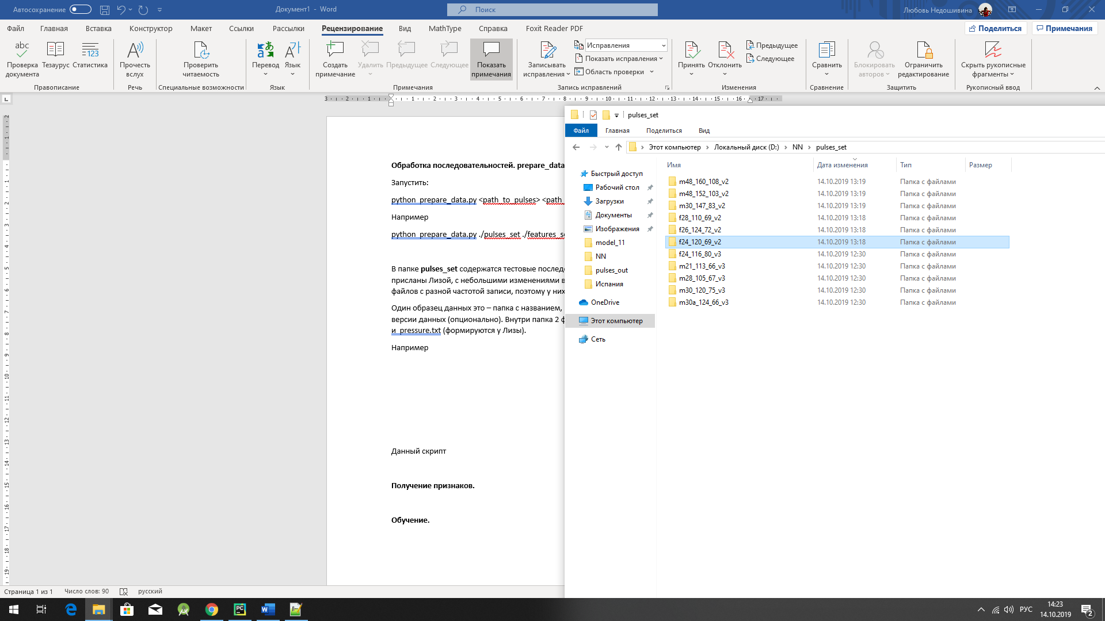 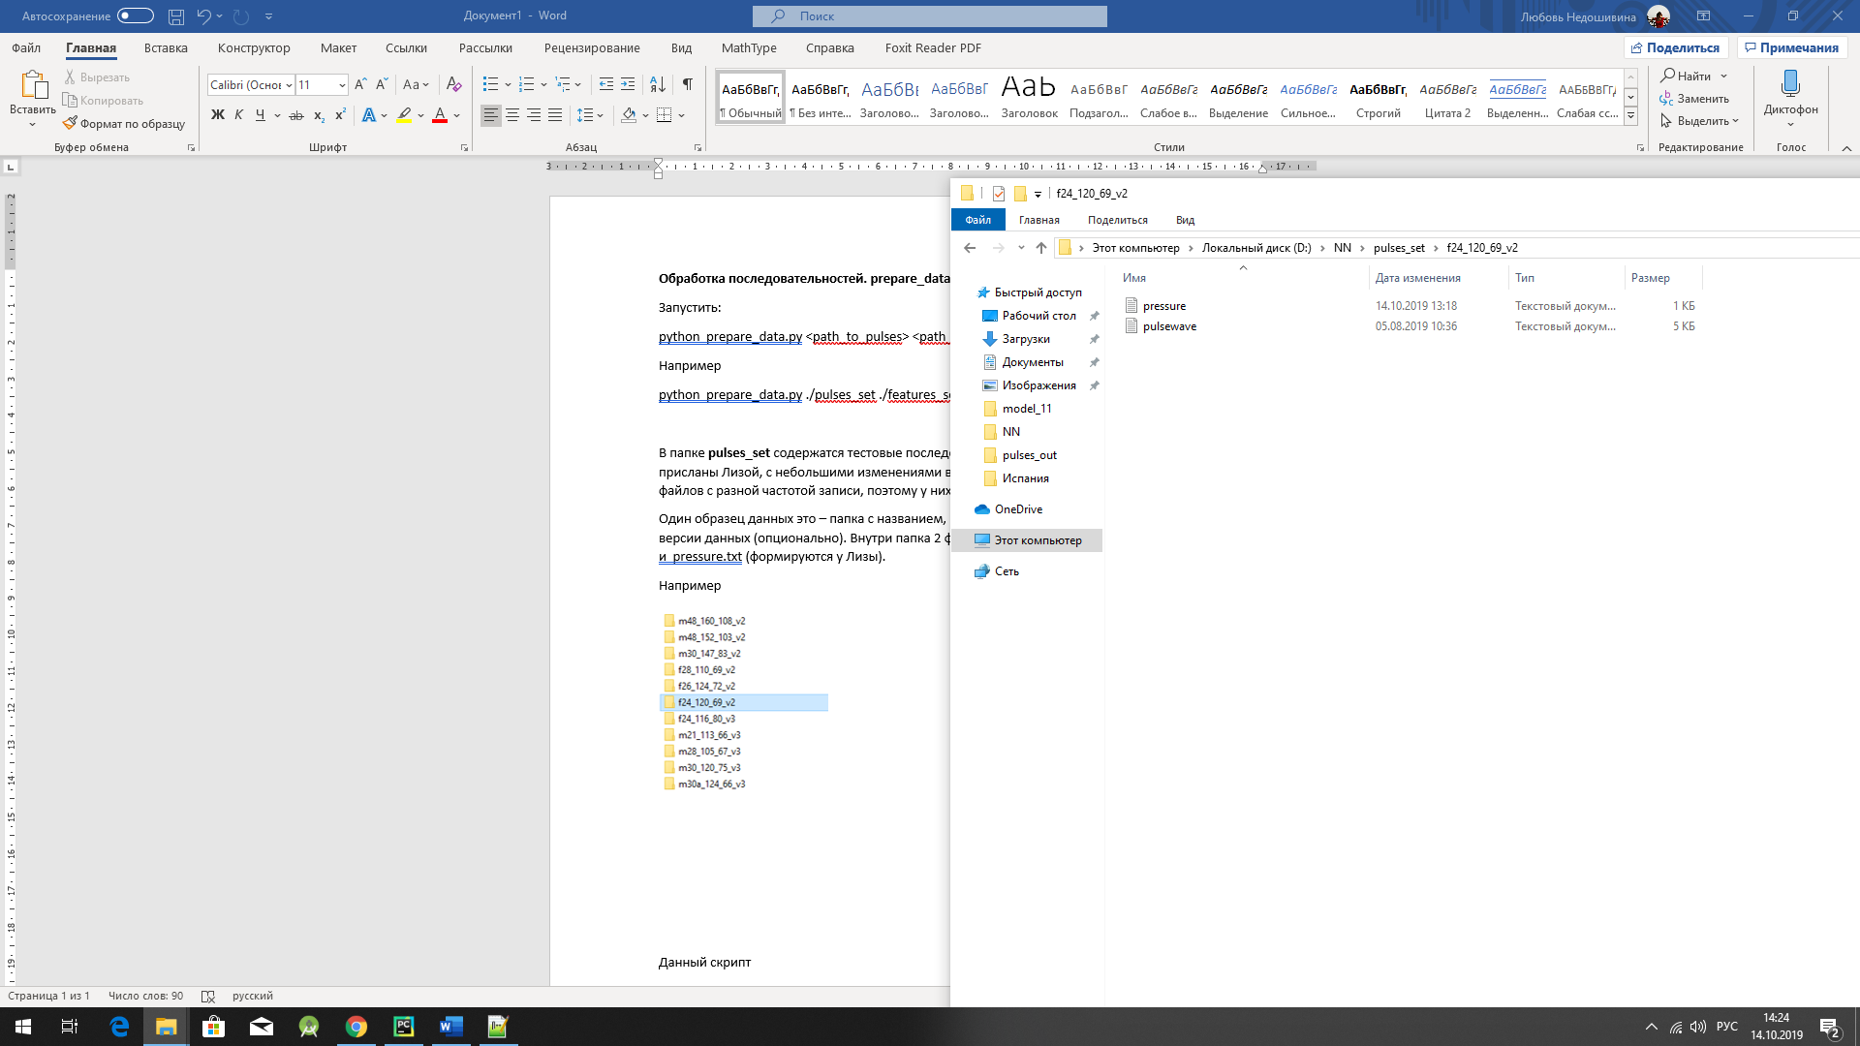

F24_120_69_v2 можно расшифровать как:

F – female

24 – возраст

120 – верхнее давление

69 – нижнее давление

_v2 – номер версии данных

В pulsewave.txt последовательность чисел, формирующих пульсовую волну в оригинальном формате от Лизы.

В pressure.txt два числе – верхнее и нижнее давление, в оригинальном формате от Лизы.

Скрипт **prepare_data.py** может прочитать и обработать все содержимое <path_to_pulses>. Если у образца будет окончание _v2 и _v3 – для каждого из образцов будет выполняться *индивидуальное* формирование признаков. Если суффикса нет, то данные будут обрабатываться стандартным образом (об этом в **Получение признаков**).

*Таким образом, чтобы добавить новые данные, нужно рядом с текущим набором данных, создать папку с аналогичным названием, положить в нее файлы pulsewave.txt и pressure.txt.*

В результате работы скрипта в <path_to_output_features> будет записано два файла в одном из форматов Python для хранения данных *.npy.

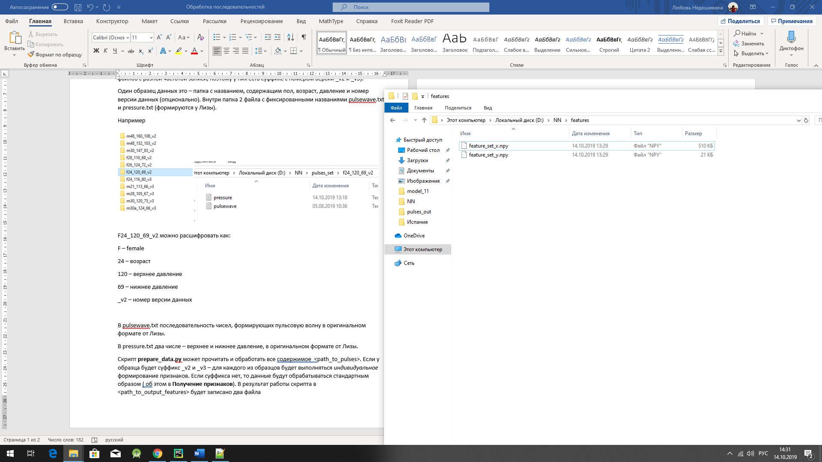

**feature_set_x.npy** содержит набор полученных из пульсовых волн векторов признаков.

**feature_set_y.npy** содержит соответствующие значения давления.

1. **ПОЛУЧЕНИЕ ПРИЗНАКОВ в prepare_data.py**

**Стандартная обработка пульсовой волны**

Ожидаемая длина пульса 60 отсчетов. В данном случае волна последовательно нарезается на кусочки в 60 отсчетов, начиная с 0-го отсчета, как показано на рисунке. Далее для каждого пульса считается амплитудный спектр. Вектор признаков – это 50 первых частот амплитудного спектра.

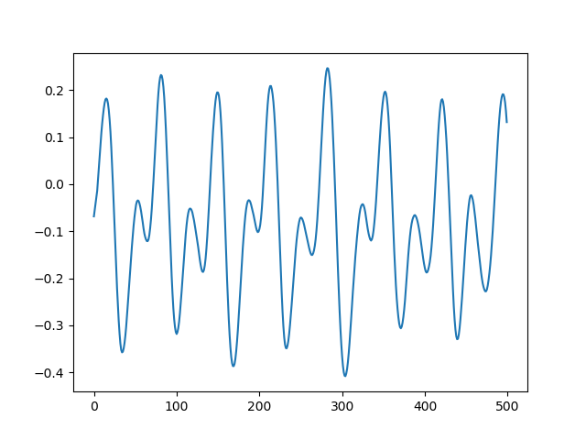

**60**

**120**

**Индивидуальная обработка пульсовой волны (пример)**

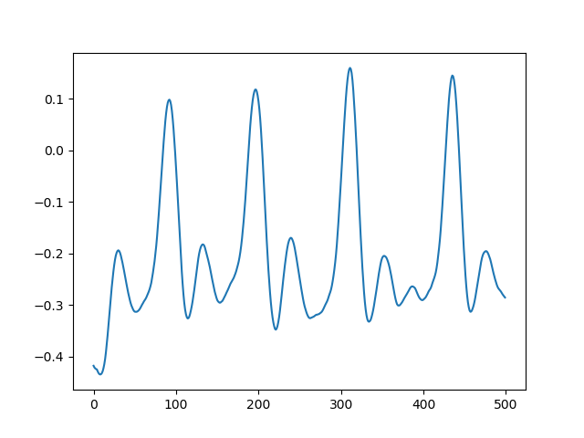

**151**

**51**

В этом случае выводится график пульсовой волны, выбирается начало отчета (в данном примере это 51), далее по волне находится начало следующего пульса – в данном случае это примерно 151, таким образом длина пульса составляет ~100 отсчетов. Поэтому этот файл обрабатывается так:

Начиная с 51 отсчета, последовательно берутся кусочки длиной 100 отчетов. Далее выполняется понижение размерности кусочка со 100 до 60 отсчетов с помощью функции библиотеки scipy.signal resample. Для полученного уменьшенного пульса считается амплитудный спектр. Вектор признаков – это 50 первых частот амплитудного спектра.

1. **ОБУЧЕНИЕ.**

Скрипт bp_detection.py

python bp_detection.py <path_to_features> <path_to_models> <model_name> <number_of_training_epochs>

Например

**python bp_detection.py ./features/ ./models/ model_11 10**

./features/ - Путь до директории с файлами features_x.npy и features_y.npy

./models/ - путь до директории, куда будет записываться модели на каждой 10й эпохе обучения, финальная модель и csv файл с результатами валидации на последней эпохе обучения.

model_11 – название модели

10 – количество эпох обучения

В данном скрипте загружаются подготовленный набор признаков и формируются обучающая и валидационная выборка.

train_x, train_y, valid_x, valid_y = get_train_and_valid_set(args[1],if_random=**False**, train_share=0.8)

Доля обучающей выборки от общего набора признаков train_share=0.8 – 80% от всех признаков составляют обуч. выборку.

if_random=False – означает, что разбиение будет производиться без перемешивания признаков. Если True. То набор данных сначала случайным образом перемешается, а затем разобьется на 2 выборки.